**Szanowni Państwo,**

Zmiany dot. świadczenia 300+  (tzw. wyprawki szkolnej).

Od 1 lipca 2021 r. nastąpiły istotne zmiany w zakresie realizacji świadczenia **300+**w ramach programu „Dobry start”. Od tej daty beneficjenci 300+  mogą  składać **wniosek o ustalenie prawa do świadczenia jedynie w formie elektronicznej:**

·         na Platformie Usług Elektronicznych (PUE) ZUS,

·         przez bankowość elektroniczną,

·         na portalu empatia.mpips.gov.pl.

Od tego roku świadczenie będzie wypłacane wyłącznie na rachunek bankowy. Opiekunowie uczniów mają czas do 30 listopada br., aby złożyć stosowny wniosek  
 o świadczenie.

Pracownicy ZUS będą pomagali wypełniać wnioski o świadczenie 300+ oraz zakładać profile na Platformie Usług  Elektronicznych ZUS w placówkach oraz w mobilnych punktach.

[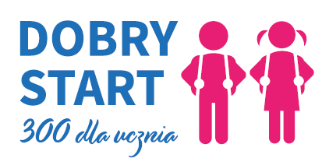](https://www.zus.pl/o-zus/aktualnosci/-/publisher/aktualnosc/1/zus-bedzie-wyplacal-swiadczenia-dobry-start/4064956)

Zakład Ubezpieczeń Społecznych

I Oddział w Łodzi

Wydział Organizacji i Analiz

ul. Zamenhofa 2, 90-431 Łódź

tel. 42 638-23-21/ 502 009 509

